Толерантность
- Сотрудничество, дух партнерства;
- Готовность мириться с чужим мнением;
- Уважение человеческого достоинства;
- Уважение прав других;
- Принятие другого таким, какой он есть;
- Способность поставить себя на место другого;
- Уважение права быть иным;
- Признание многообразия;
- Признание равенства других;
- Терпимость к другим мнениям, верованиям и поведению;
- Отказ от доминирования, причинения вреда и насилия.



Правила толерантного поведения
- Относитесь к окружающим с уважением.
- Никогда не думай, что твое мнение важнее мнение другого человека.
- Не суди о ценностях других, отталкиваясь от своих собственных.
- Не навязывай свое мнение другим.
- Никогда не думай, что твоя религия в чем-то превосходит другую.
- Помни, что каждый волен выбирать свой имидж и стиль, свои привычки и пристрастия.

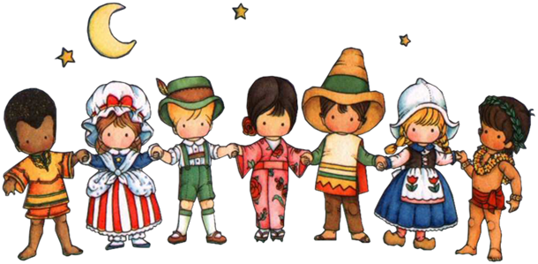

«Омутинская специальная школа» филиал МАОУ ОСОШ №1
Педагог- психолог: Горлатова Л.В.

Памятка
по толерантности



«Будь не таким, как другие, и позволь другим быть другими!»

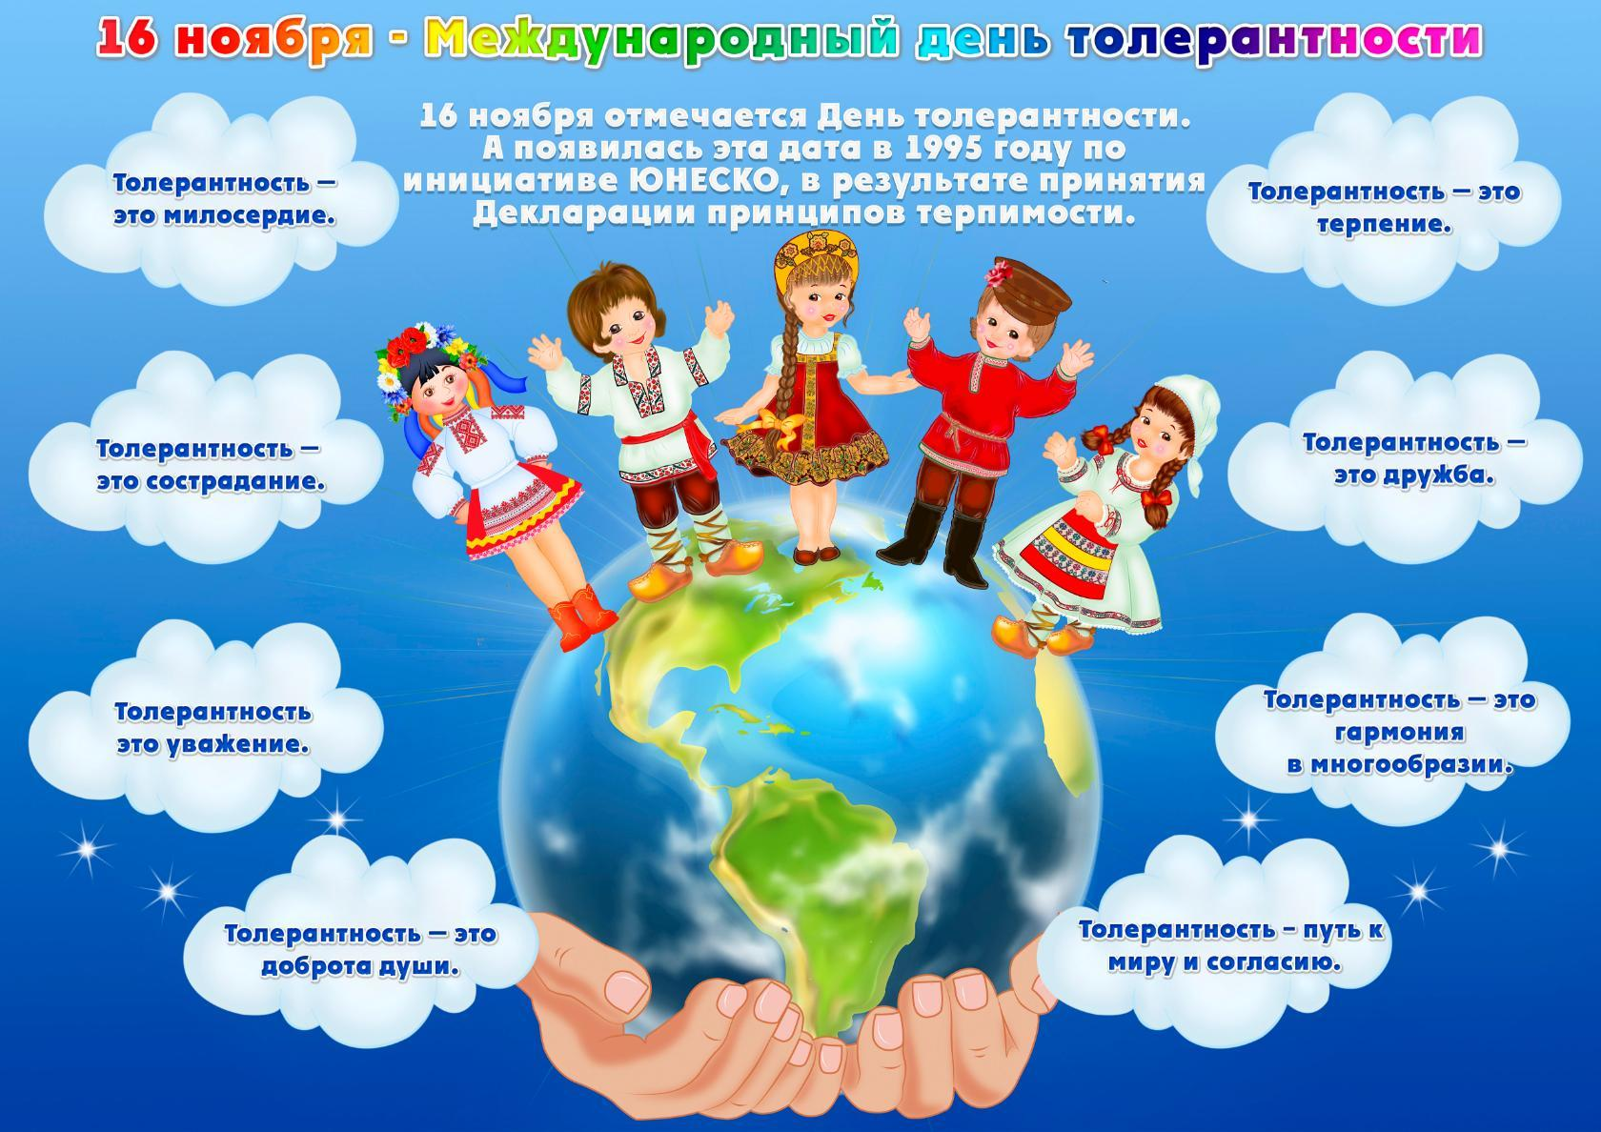
Термин «толерантность» происходит от лат. tolerantia – терпимость, устойчивость.
Толерантность означает уважение, принятие и понимание того, что важно и дорого другому человеку, как он выражает себя, свою индивидуальность, чем он отличается от тебя. Толерантности способствуют знания. Широкое общение и свобода мысли, совести, убеждений.
Толерантность – признание разнообразия окружающего мира, открытость, которая духовно обогащает. Чем больше в жизни разнообразия, тем интереснее и веселее жить.



«Дружба – это самое необходимое для жизни, т.к. никто не пожелает себе жизни без друзей, даже если бы он имел всё остальные блага»?
Аристотель

Причта о дружбе

Как –то два друга много дней шли по пустыне. В какой – то момент друзья поспорили, и один из них сгоряча дал пощёчину другому. Последний, чувствуя боль ни ничего не говоря, написал на песке: «Сегодня мой самый лучший друг дал мне пощёчину».
Они продолжали путь, и пришли к морю, в котором решили искупаться. Тот, который получил пощёчину, едва не утонул, не утонул, но его друг спас. Когда он пришёл в себя, он написал на камне: «Сегодня мой лучший друг спас мне жизнь». Тот, который дал ему пощёчину, а потом спас жизнь, спросил его:
- Когда я тебя обидел, ты написал на песке, а теперь ты пишешь на камне. Почему?
Друг ответил:
- Когда кто – либо нас обижает, мы должны это на песке, чтобы ветры могли стереть это. Но когда кто – либо делает что – либо хорошее, мы должны высечь это на камне, чтобы никакой ветер не смог стереть это.

